研究生选课选班指南
目录
一、 基本概念 2
二、 选课须知 3
三、 选课流程 4
四、 选班管理界面 5
五、 ＦＡＱ研究生选课选班常见问题解答 9

基本概念
- 培养方案
研究生培养方案是制定研究生个人培养计划、进行培养工作的实施标准和主要依据。培养方案主要包括学科简介、培养目标、学习年限、课程学习要求、实践实习要求、过程管理、学术论文与学位论文等方面的内容。各学科根据不同类型的研究生，制定本学科的培养方案。
- 培养计划
培养计划是研究生根据所在学科培养方案的要求，并结合自身特点，在导师指导下制定的个人学习计划。研究生按照已制定的个人培养计划进行选课。
- 培养计划制定流程
研究生入学时，研究生院根据研究生的类型，给每位学生指定相应的培养方案。新生入学后，根据指定的培养方案，在导师指导下，制定初步的个人培养计划，并在研究生教育管理信息系统中录入。个人培养计划经导师和院系审订后，打印签字并递交学院（系）研究生培养办公室存档。培养计划制定流程见图1-1。
图1-1：培养计划制定流程
注：
- 个人培养计划如因故需要修改，须于拟变动课程授课学期开学两周内申请。由研究生在系统内申请并生成、打印并提交变更申请单纸质版交医学院研究生院培养办公室审核。已经修读并取得成绩（含缺考、不及格）的课程不能进行更改或删除。
- 公共基础课中的《中国特色社会主义理论与实践研究》、《自然辩证法概论》、《中国马克思主义与当代》教学班由研究生院统一安排，不需要维护选课（选教学班）。直博生因需要考虑避开选修课上课时间段，因此直博生的《中国马克思主义与当代》需要本人自行在系统里选课（选教学班）。
- 选课流程
制定培养计划后，选在当前学期的课程需要选课，即选教学班。即便只有一个教学班，也需要选课进班，否则未进入教学名单，不能录入成绩。少数课程如医学专业课一、医学专业课二、医学专业外语、医学教学与医疗实践无教学班，不需要选择教学班。

选课须知

研究生的课程学习要求
研究生的课程体系一般由公共基础课、专业基础课、专业前沿课和专业选修课四个模块组成。研究生的课程设置基本要求见表2-1，各学科培养方案包含但不限于下列课程。
表2-1：研究生课程设置基本要求
课程类型 | 硕士 | 博士
（一）公共基础课 | 1．马克思主义理论课：3学分。  《中国特色社会主义理论和实践研究》（2学分，必修）；  《自然辩证法概论》（1学分，必修）；  2．英语课：2学分。  《基础英语》（2学分，必修）  3、《对外汉语》（5学分，留学生必修，替代以上1、2） | 1．马克思主义理论课：《中国马克思主义与当代》（2学分，必修）；  2．英语课：2学分。  《基础英语》（2学分，必修）  3、《对外汉语》（5学分，留学生必修，替代以上1、2）
（二）专业基础课  和专业前沿课 | 参见本学科培养方案 | 参见本学科培养方案
（三）专业选修课 | 参见本学科培养方案 | 参见本学科培养方案
备注：
- 港澳台研究生：不修马克思主义理论课，所缺学分用其他选修课学分补上。
- 留学生： 不修马克思主义理论课，不修基础英语，必修《对外汉语》 （5学分），计入公共基础课模块。
研究生的课程学习实行学分制，最低总学分、课程是否必修、是否为GPA统计源课程由培养方案确定。学生必须修完培养计划所选定的全部课程。
- 致远荣誉计划博士生需按照本学科致远荣誉计划博士生培养方案修读课程。
- 学校开设致远荣誉系列课程，在优先满足致远荣誉计划博士生修读的基础上，向直博生开放。

选课规则
研究生首先根据本学科专业培养方案的规定，制定课程培养计划；每学期开学前两周内，已注册研究生可以根据需要申请修改培养计划。

退课须知
已经进教学班的课程，必须先退出教学班，再退课。也就是先退班、再退课。
未进教学班的课程，可直接退课。

选课流程
- 选课前，务必确认已制定培养计划，并且拟选的课程选在当前学期。使用Jaccount账号登录研究生教育管理信息系统（研究生院主页http://www.gs.sjtu.edu.cn右下方【管理信息系统登录】->【学生、教师、导师】）。进入【选课管理】菜单后可以查询到课程对应的上课时间和地点。选课时，已列入培养计划的课程若当前学期有开课，则自动出现在【课程选班】的列表中，点击【选班】选择课程相应的教学班。【任意选修课】与【二外】课程均开设在闵行校区，公共交通单程约2小时，且不计培养计划课程学分，请谨慎选择。选课成功后，请在【已选课程】模块中查看自己选过的课程。若要退课，请在【已选课程】模块中找到该课程，进行退选操作（只能在开学前两周内进行退选）。具体选课流程见图3-1。
图3-1：选课流程
- 马克思主义理论课统一由研究生院安排教学班，研究生本人不需要在系统里进行操作，系统里教学班号最后一位数字为1则是A班，2则是B班，依次类推。直博生因为须加修一定量的选修课，为避免与选修课冲突，所以直博生的《中国马克思主义与当代》自行选择教学班，由研究生本人在系统里选课，即选教学班。
- 没有教学班的课程，包括医学专业理论一、医学专业理论二、医学专业外语、医学教学与医疗实践，不需要选择教学班。
- 选择教学班后，才能上课，参加考试，最后获得成绩。如果当前学期没有选进教学班，则不能参加当前学期该课程的学习和考试，成绩不予认可。如坚持选修该课程，可以在下次开设有该课程的学期开学前两周内，申请修改培养计划课程至该学期，然后选教学班；也可以选择从培养计划删除该课程，换选其他课程，再进其他课程教学班。
- 考虑到有些教学班名额可能较紧张，建议重修重考在开学前一周内就进行申请。
- 选课结束后，已经进入教学班的，不允许退班退课。为避免误操作，选课流程是先制定培养计划课程，再选当前学期的教学班，经过了两次确认点击的过程。选课结束后仍在教学班内视为同学们的真实选课意图。

选教学班管理界面

1. 选课通知
点击左边功能菜单【选课管理】->【选课通知】进入选课通知的主界面如图4-1所示。学生只能在选课通知规定的时间范围内进行选课。
图4-1 选课通知
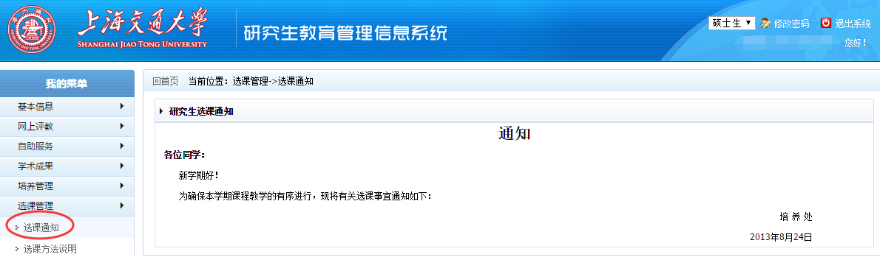

2. 选教学班方法说明
点击左边功能菜单【选课管理】->【选课方法说明】进入选课方法说明的主界面如图4-2所示。
图4-2 选课方法说明
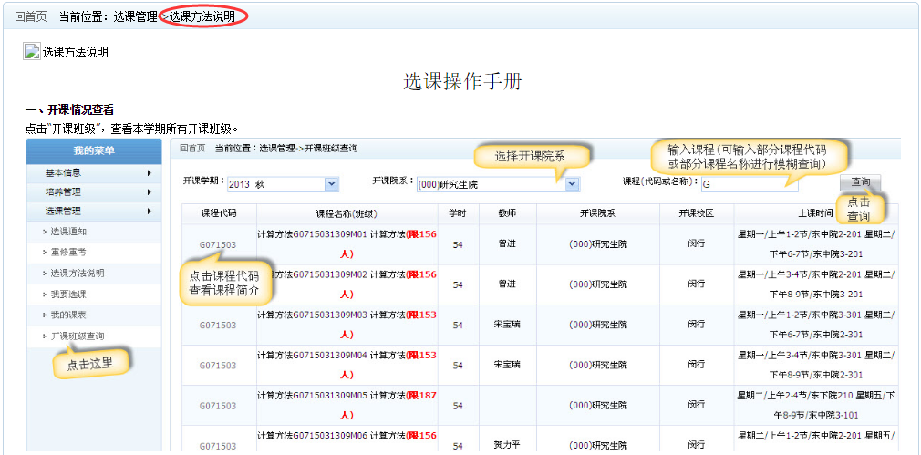

3. 我要选教学班
点击左边功能菜单【选课管理】->【我要选课】进入我要选课的主界面如图4-3所示。
图4-3 我要选课

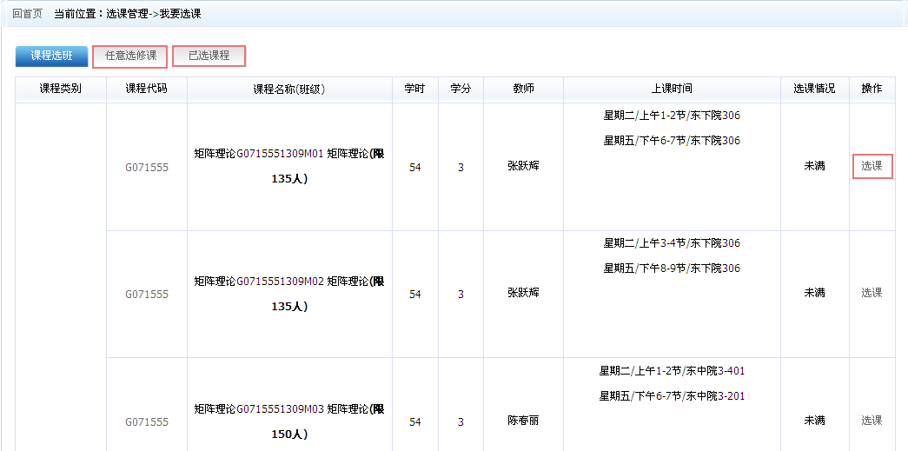
- 学生可以通过“课程选班”选择已加入培养计划并选在当前学期的课程的教学班级，点击可以对当前这门课程进行选择，但是要输入验证码方可完成操作。已修过且及格的课程不再显示在学生的备选课程列表中。
（2）点击按钮，可以看到自己选过的课程，如图4-5所示。在开学前两周内可以进行退选操作。
图4-4 我要选课-已选课程
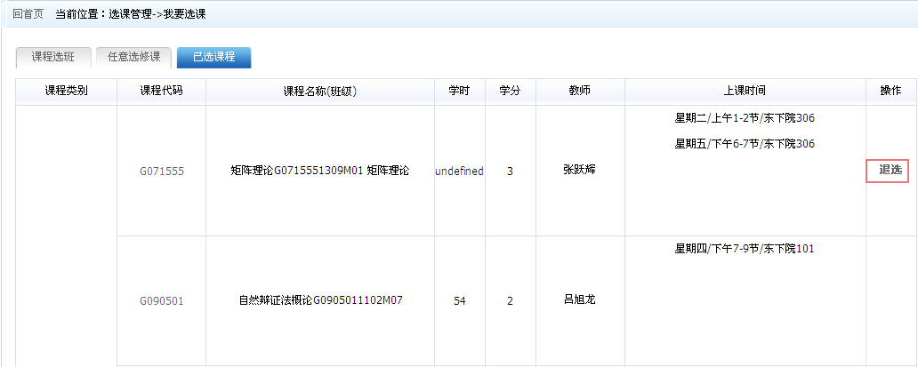

4. 我的课表
点击左边功能菜单【选课管理】->【我的课表】进入我的课表的主界面如图4-6所示。可以查到学生的课程，具体的上课时间和地点。还提供打印课表功能。
图4-6 我的课表
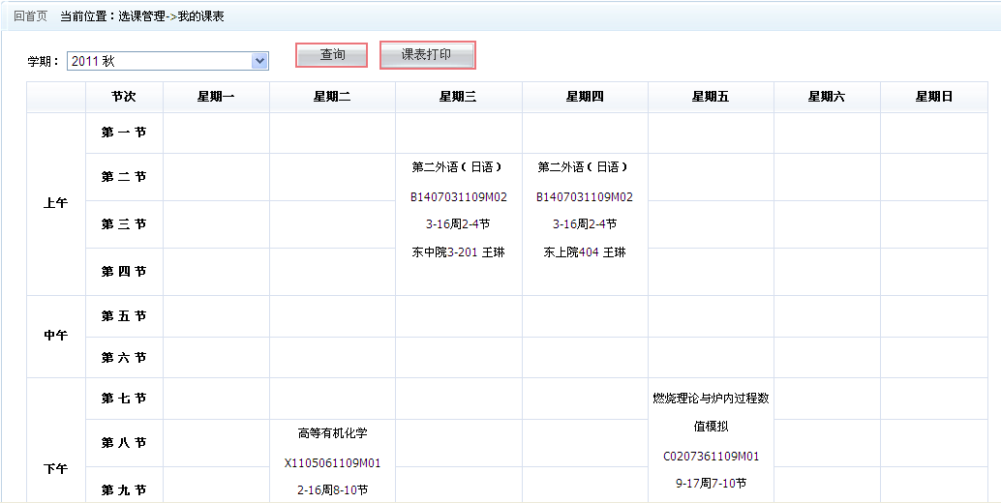
- 选择好学期之后，点击就可以查到对应该学期的课程。
- 点击按钮，会下载一个PDF文件，再从该文件中打印即可。

5. 开课班级查询
点击左边功能菜单【选课管理】->【开课班级查询】进入开课班级查询的主界面如图4-7所示。可以选择开课学期，开课院系和课程名称来查到该课程对应的上课时间和地点。
图4-7 开课班级查询
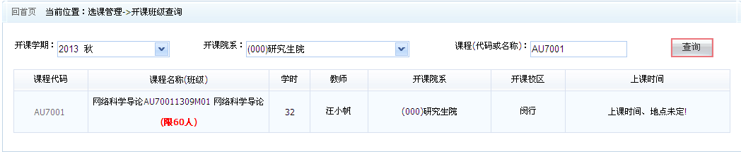

6. 重修重考
点击左边功能菜单【选课管理】->【重修重考】进入重修重考的主界面如图4-8所示。对于考试不及格的学生和平均绩点（GPA）不达标的学生，可以在课程开设时进行重修或重考申请。每门课程的重修（重考）最多不超过2次。原课程成绩为不及格的，重修（重考）后的成绩达到B-或B-以上均按照B-记载，重修（重考）成绩为B-及以下按照实际成绩记载；原成绩为及格但GPA不达标的，课程重修（重考）后的成绩按照实际成绩记载。
图4-8 重修重考
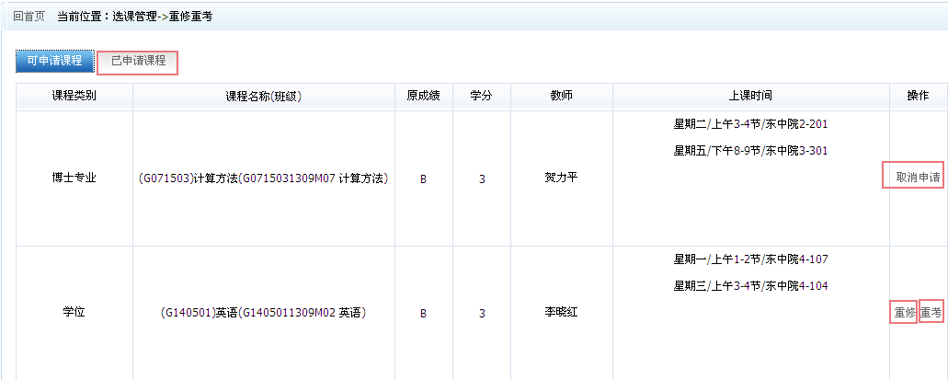
（1）点击“可申请课程”菜单，
- 点击可以进行重修申请。
- 点击可以进行重考申请。
- 点击可以取消申请已经申请过的重修或重考的科目。
（2）点击按钮，可以看到学生已经选择的重修重考科目，如图4-9所示。
图4-9 重修重考-已申请课程
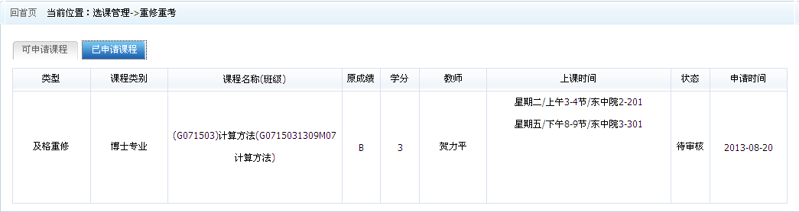

ＦＡＱ研究生选课常见问题解答
- Q：研究生在哪里选课?
Ａ：使用研究生Jaccount账号登录研究生教育管理信息系统（研究生院主页http://www.gs.sjtu.edu.cn右下方【管理信息系统登录】->【学生、教师、导师】），点击左边功能菜单【选课管理】->【我要选课】。
- Q：如何修改培养计划？
A：已注册新生在开学2周内，在管理系统中提交培养计划前，可以随时修改；提交培养计划而院系未审核时可以收回培养计划后修改；提交培养计划并院系审核通过后需要院系先退回后再修改。第二学期及以后学期如欲修改培养计划，应于开学后2周内网上申请并提交纸质版。
- Q：思政类课程如何选班？
Ａ： 硕士生修的“中国特色社会主义理论和实践研究”、“自然辩证法概论”，博士生修的“中国马克思主义与当代”这几门思政课程的选班由研究生院强制指定，不需由研究生进行选班操作。直博生因为必须加选一定量的选修课，为避免与选修课冲突，所以直博生的“马克思主义与当代”自行选进培养计划并选进教学班，研究生院不进行强制指定。
请同学们严格按所在教学班上课、考试，老师也将按此分班进行考勤，平时作业和考试。
- Q： 如何了解选修课？
A： 选修课课程简介见医学院研究生院网站的“培养工作”-“课程设置”-“选修课”栏目。同学们如欲更深入了解某门课程，可通过课程教学档案提供的联系电话或邮箱咨询该课程教研室老师。2018年秋季学期课程的上课进度还可查看该网“培养工作”公布的教学日历。
- Q：为什么我在培养计划中加入课程后，在【课程选班】中没有该门课程的可选班级？
A：【课程选课】中只显示当前学期开课课程的可选班级，请查看课表确认该门课程当前学期是否开课，并且培养计划里该课程是否选在当前学期。
- Q：已经选择教学班的课程如何更改教学班？
A：需要先退选当前教学班，再在【课程选班】中选择其他教学班。
- Q：选课时为什么有的教学班不能选择？
A：教学班一般有人数限制，只能选择选课人数“未满”的班级，如果“已满”则无法选择。
- Q：致远荣誉计划博士生如何选课？
A：致远荣誉计划博士生按本学科致远荣誉计划博士生培养方案要求选课，具体选课流程与其他学生相同。
（9）Q：制定课程培养计划时，必修的课程还需要选进系统吗？有哪些课程的学期有特别规定？
A：要求必修的课程（含可申请免修的“基础英语”），必须选进培养计划。各必修课程选择学期如下：
中国特色社会主义理论及实践研究 （2018年秋季第一学期）
自然辩证法概论 （2018年秋季第一学期）
基础英语 （2019年春季第二学期）
实验室综合安全概论 （2018年秋季第一学期）
专家讲座 （2018年秋季第一学期）
文献导读 （2019年春季第二学期）
医学专业理论一 （2019年秋季第三学期）
医学专业理论二 （2019年秋季第三学期）
医学专业外语 （2019年秋季第三学期）
医学教学与医疗实践 （2019年秋季第三学期）

（10）Q：2019年春季（第二学期）课表哪里可以看到？
A：2019年春季（第二学期）课程具体时间地点待定，目前无法提供课表。

（11）Q：专家讲座和文献导读怎么上课？
A：“专家讲座”是由研究生院组织、在院本部举行的学术讲座，需听满4次。“文献导读”由培养单位组织、在各单位举行的学术讲座，需听满4次。“专家讲座”通知见医学院研究生院网上通知公告栏及校内海报。“文献导读”由各培养单位通知所在单位研究生。这两门课程分别由研究生院和各培养单位审核评定成绩，通过者取得成绩“Pass”。

（12）Q：硕博连读生如何选课？
A：硕博连读研究生点击“培养计划”，其硕士阶段所修课程及成绩会自动导入，同学们只需再添加若干选修课，使总学分满40学分即可。
硕博连读研究生自硕士入学起计学期，因此2018年秋季为第五学期，选在2018年秋季学期即当前学期的课程必须选进教学班，否则选课不成功。如班级名额已满选不进班，请改选其他课程再进班或者选在之后的其他学期。
硕博连读生的医学专业理论一、医学专业理论二、医学专业外语、医学教学与医疗实践等后期培养单位授课课程，不论是否已经取得成绩，均不需要再修改变动学期。

（13）Q：为何硕博连读生可选课程里无“医学图像处理与分析”、“组织学检测技术”和“医学微生物学”？
A：这些课2015级时开设，现已停开。因此，修过这些课的硕博连读生的培养计划里会保留这些课程，但在系统选课里看不到这些课程。

（14）Q：是否提交了培养计划才能选班?培养计划提交后能否修改?
A： 同学们制定培养计划后是否提交不影响选班。培养计划提交后，只要没有审核，同学们就可以自己收回再修改。只要培养计划中有该门课并且学期为当前学期，且该课当前学期开设，就可以选教学班。

（15）Q：基础英语一定要选在2019年春季学期吗?我想2018年秋季就修完基础英语课程。
A：基础英语请统一选在2019年春季即第二学期。同学们可申请英语免修，达到免修条件可直接取得学分。具体免修申请办理办法见医学院研究生院网上通知。一般每学期第三周开始受理申请。如到秋季学期末仍然无法达到免修要求，可于秋季学期末申请参加春季学期开设的基础英语课，通过上课学习和课程考试取得学分。所以，不论是否申请免修，基础英语请均选在2019年春季第二学期。

（16）Q：硕博连读生要选“中国马克思主义与当代”吗？
A：硕博连读研究生将培养方案要求的课程及学分选进系统就可以了。硕博连读生的方案里无“中国马克思主义与当代”，因此不需选也不要上这门课。

（17）Q：研究生需要选选修课吗？
A：各类型研究生根据培养方案要求进行选课。例如，学术型普博士要求学分满16，并且必修课必须修，而学术型博士把必修课全部选进系统就满足了培养方案要求。因此，学术型普博生只要把必修课全部选进系统就可以了；学术型硕士要求30学分，在必修课的基础上再加修一定的选修课，使总学分达到30分即可；临床/口腔专业型博士要求16学分，在必修课基础上加修一定选修课学分，使总学分达到16学分即可；临床/口腔专业型硕士要求22学分,在必修课基础上加修一定选修课，使总学分达到22即可。

（18）Q：我是学术型硕士研究生，有考虑申请转博。我现在制定培养计划需要多修学分吗？
A：目前是学术型硕士就按学术型硕士的培养方案选课，总学分30个学分即可。不建议现在就修额外的学分，这样会增加同学们的修课压力，万一课业压力重导致考试考砸了更不合算。如果两年后真转博了，再根据2019年硕博生的方案要求加修若干学分，这样将修课压力分散会更好。

（19）Q：选课结束后发现自己多选了好多门2018年秋季学期教学班，可实际是不想修这门课的，也没有精力去修这么多课程，但系统里已经无法退了，可以请老师帮忙退班退课吗？
A：新生注册后就可以制定课程培养计划，选课自9月17日下午6点始，将于9月19日下午５点结束。
选课结束后，已选进2018年秋季学期教学班的课就不能再退班和退课，必须修习。为避免误操作，设计的系统选课流程是先选培养计划课程，再选2018年秋季当前学期的教学班，经历了二次确认点击的过程。如同学们选进了201８年秋季课程的教学班，又没有在选课结束前退出，此二次确认点击的过程本身就充分确认了同学们的真实意图是在201８年秋季修这些课，而非误操作。因此，选课结束后，已选进2018年秋季学期教学班的课就不能再退班和退课，必须修习。
请同学们最迟于１8日将不计划修习的201８秋季学期课程退班并退课，将教学班名额留给真正需要的同学。

（２０）Q：医学院研究生的教学安排和各类通知在哪里查找？
A：请见医学院研究生分院网址：http://www.shsmu.edu.cn/yjsy/default.php 具体见“通知公告”和“培养工作”栏目。

